AppAdmin源码部署

1. **说明**

非常感谢您选择AppAdmin后台管理开发框架产品，希望我们的产品和服务能带给您一个安全、高效、强大的解决方案。本文档为AppAdmin参考资料，详细讲解了AppAdmin的源码部署方法，以方便用户更好的安装和使用AppAdmin软件。

本文档仅供参考使用，请您根据实际情况进行相关操作。对于任何第三方产品和服务AppAdmin不提供任何担保和认可，也不承担或负有任何责任。

1. **运行环境(例)**

Windows 7_x32

JDK 1.6.0_45_x32

Eclipse IDE for Java EE Developers

1. **AppAdmin源码部署(例)**
2. 启动Eclipse IDE
3. 在Project Explorer窗口打开右键菜单并依次选择“Import” – “Import...” – “General” – “Existing Projects into Workspace”，点击“Next”，如下图所示：

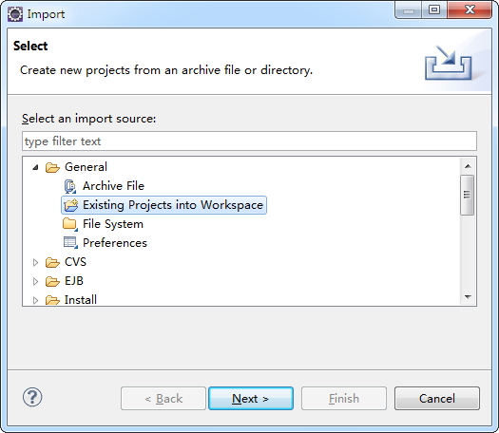

1. 选择AppAdmin源码路径并勾选“appAdmin”项目，点击“Finish”，如下图所示：

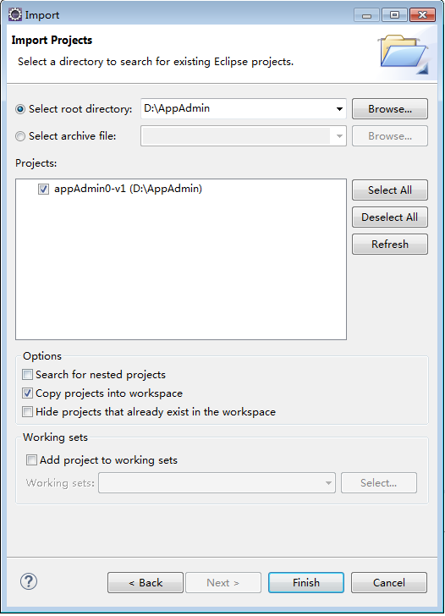

1. 导入项目后，如果项目工程上有个红色惊叹号，说明是Java Build Path有错，请右键点击工程->选择属性->Build Path->Libraries选项卡中找到JRE System Library（然后编辑修改为您的JRE）。
2. 如果仍然有错，可尝试将libs目录中jar从Build Path去掉，然后重新加入。

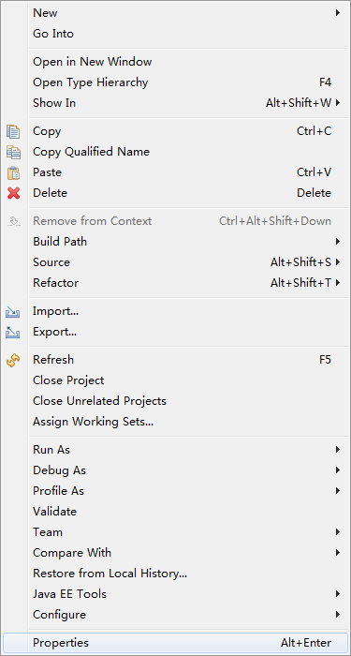

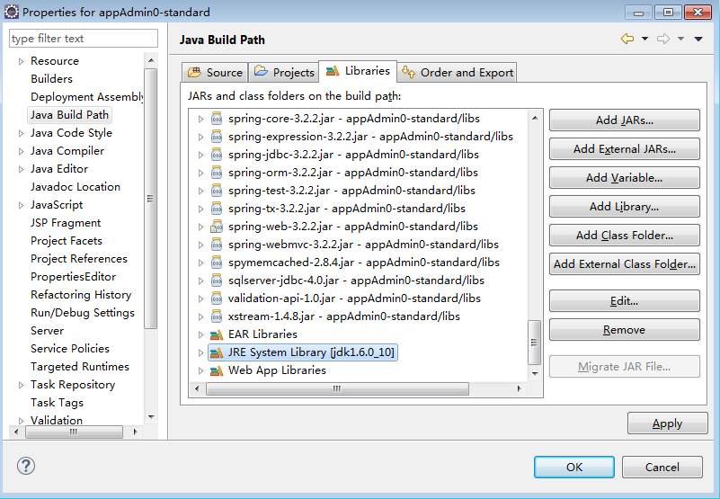

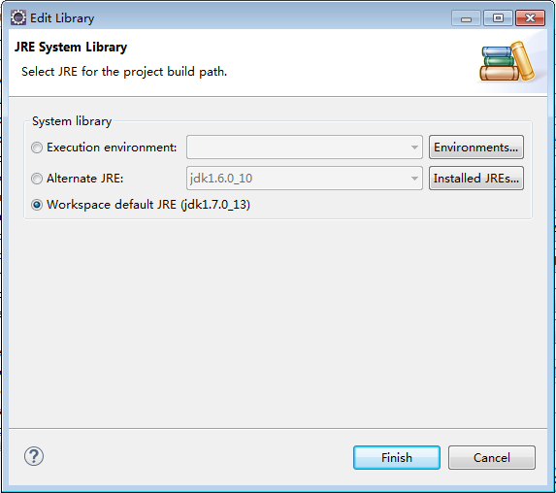

1. 项目导入成功并且无错后，找到如下配置文件修改配置。

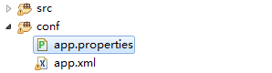

App.properties中首先修改数据库用户名密码配置为您的系统中数据库用户名密码。

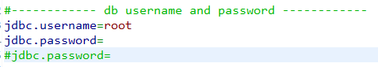

其次根据数据库配置注释或者解除注释对应的配置（比如Mysql则使用Mysql的配置，Oracle则使用Oracle的配置）。

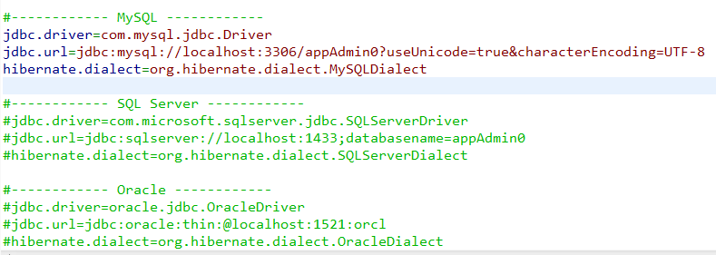

在上图中，找到对应您的数据库类型的配置解除注释，将其他类型的配置删除或者注释后。还需要修改数据库名字配置，当然如果您也使用上图中数据库名字的数据库即可不修改，否则修改为您的对应的数据库名字。

App.xml中修改siteUrl属性的值（这个修改不是很必要，但也有用，这个是用于当系统需要知道当前web站点的访问路径时用到，比如图片的访问前缀等，如果和您的实际站点访问路径不一致会导致图片等访问不到的问题）

比如如果您是本地使用可以这么配置：<setting name="siteUrl" value="http://localhost" />

还有其他配置，比如smtp配置（用于邮件发送），微信配置（微信公众号appId和secret配置）。当然这些配置在启动网站之后也可以配置，只是启动后配置容易在重新部署的时候覆盖掉。

1. 启动和数据库初始化。

首先，使用您的图形化数据库操作软件创建对应数据库，使用UTF8编码，并且数据库名字需要和上一步中app.properties中配置的数据库名字一致（此处假设以上配置的数据库名字是appAdmin）。

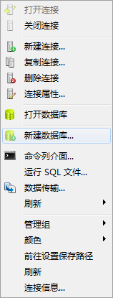 -> 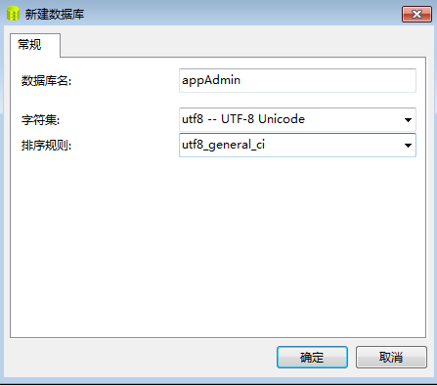

然后查看以下源码结构：

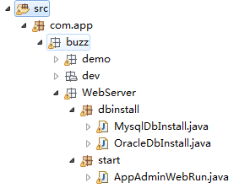

找到*WebRun类似的启动文件->打开->右键运行。运行并且无报错说明配置没问题，请检查对应的数据库，刷新表，如果发现已经有表了则说明成功，否则说明数据库等信息配置有误。

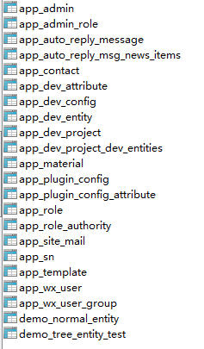

如果表成功创建好了，则继续打开对应您的数据库的*Install文件，修改其中的几个配置后右键运行，这个步骤是用于初始化数据。

修改的几个位置{

**public** **static** String *databaseType* = "mysql";// mysql,sqlserver,oracle

**public** **static** String *databaseHost* = "localhost";// 【可修改】

**public** **static** String *databasePort* = "3306";// 【可修改】

**public** **static** String *databaseUsername* = "数据库用户名";// 【修改】

**public** **static** String *databasePassword* = "数据库密码";// 【修改】

**public** **static** String *databaseName* = "数据库名字";// 【修改】

**public** **static** String *adminUsername* = "超级管理用户名";// 【可修改】【推荐admin】

**public** **static** String *adminPassword* = "超级管理密码";// 【可修改】【推荐123456】

**public** **static** String *contextPath* = "localhost/";// 【可修改】

}

如上几个位置按照实际情况修改好后运行，运行后如果无报错，显示运行状态为success则说明数据库初始化成功，您可以去访问以下您的站点了。

按照您的配置比如本地：localhost/ 即可访问到。输入您配置的超级管理员的用户名和密码登录吧！